2.500 personnes se mobilisent contre le gaspillage alimentaire

[Le 16 octobre]
Le 16 octobre est la journée mondiale de l’alimentation (c’est également la journée nationale de lutte contre le gaspillage alimentaire en France). En tenant compte de l’ensemble de la chaine depuis la production jusqu’à la consommation, nous gaspillons en Belgique 345 kilos de nourriture par personne et par an. Sur ces 345 kilos, 15 kilos par personne sont gaspillés à la maison. 15 kilos/an, c’est l’équivalent d’un repas à la poubelle tous les quinze jours. D’un autre côté, la pauvreté touche un nombre grandissant de personnes. Un même moyen permet de lutter efficacement contre ces deux réalités : réduire le gaspillage alimentaire. En lançant le challenge JUST KEEP IT, l’ASBL Nurtantio Projects a pour objectif de diffuser largement les astuces simples et efficaces qui permettent de dire adieu au gaspi.

[Qui ? Quoi ? Quand ? Où ?]
Du 1er au 21 octobre 2018, l’ASBL Nurtantio Projects organise le challenge JUST KEEP IT. 2.500 personnes prennent part à cette mobilisation. L’objectif : réduire le gaspillage alimentaire pour augmenter le budget plaisir des participants.
"Lorsque vous jetez un aliment, imaginez-vous en train de jeter votre argent à la poubelle. Techniquement, c’est ce que vous êtes en train de faire."
(Yoneko NURTANTIO, initiatrice du challenge et auteure du livre "Zéro gaspi !")
Cette mobilisation est représentée par une quinzaine d’ambassadeurs, dont Dominique Leroy (CEO de Proximus), Béa Ercolini (ex-rédac chef du ELLE Belgique), l’auteur à succès Ilios Kotsou et Sylvie Honoré (Vivacité). Pour s’inscrire, il suffit de liker la page Facebook : www.facebook.com/JKIChallenge. Le hashtag : #JKIChallenge.

[Comment ?]
Le challenge est entièrement gratuit, disponible en français et en néerlandais et, pour s’inscrire, il suffit de liker la page : www.facebook.com/JKIChallenge. Du 1er au 21 octobre, l’ASBL diffusera chaque jour sur cette page une vidéo dans laquelle un ambassadeur partagera son astuce "JUST KEEP IT".
Le plus : pendant le challenge, un concours donnera également aux participants la possibilité de gagner des cadeaux offerts par plusieurs sponsors (l’e-shop de produits sains et bios Kazidomi, l’application Too Good To Go, la coopérative Färm, les éditions Larousse, les librairies Club, etc.). Pour tenter de remporter un lot, il s’agit de réaliser le défi du jour et de le poster avec le hashtag #JKIChallenge.

[Les participants]
Extrait des statistiques :
- Profil : 81 % femmes, 47 % entre 25 - 44 ans
- Provenance : Belgique : 2.135 personnes (dont 549 Région de Bruxelles-Capitale, 111 Liège et 56 Gand) ; France : 205 personnes.
- Langue : 1.667 francophones et 495 néerlandophones
Quelques avis :
- Géraldine - Ciney : Astuce anti gaspi de Sylvie faite hier soir 😊 les enfants étaient ravis, mon mari et moi aussi 😁 sous forme d’apéro dînatoire c’était génial. Merci #JKIChallenge 👍👍
- Marisa : Je me réjouis de commencer et surtout de continuer après les 21 jours. Cette habitude sera installée. Bravo et merci d'y avoir pensé. Marisa
- Patricia - Flémalle-Haute, Liège : Merci pour tous vos conseils, votre page, vos articles, vos vidéos sont des bibles pour moi <3
- Rose : Bonjour! Adepte du zéro gaspi depuis toujours, je participe avec enthousiasme à ce concours :-) Merci pour cette opportunité. Petit truc parmi d'autres que j'applique : nous élevons des poules qui sont contentes de manger nos déchets de table et qui nous fournissent des œufs bio ;-)

[À propos]
- Les ambassadeurs : entrepreneurs, journalistes, sportifs de haut niveau, académiques… les profils des ambassadeurs sont variés, afin de faire passer un message : lutter contre le gaspillage, c’est l’affaire de tous. Quel que soit notre profil, nous avons tous à y gagner, tant à titre personnel (en termes de budget) que collectivement (sur le plan écologique).
La liste complète des ambassadeurs est disponible sur : www.justkeepit.be

- L’ASBL Nurtantio Projects : une ASBL familiale, qui a pour objectif de proposer des pistes pour un mode de vie plus épanouissant. En deux volets :
  - Comment optimiser votre niveau de vie avec le salaire dont vous disposez ? C’est le volet conso au cœur du challenge JUST KEEP IT et du livre "Zéro gaspi ! La méthode pour jeter moins et vivre mieux" (éd. Larousse, 2017)
  - Comment élargir vos horizons et vous émerveiller au quotidien ? Un aspect développé dans les articles publiés sur le site www.nurtantio-projects.com) et dans "Le grand livre de Manneken-Pis" (publié en déc. 2017, infos sur : www.nurtantio-projects.com/Manneken_Pis.html)

- Marie-Louise BRUYÈRE et Yoneko NURTANTIO : le duo mère-fille auteures du livre "Zéro gaspi ! La méthode pour jeter moins et vivre mieux" (éd. Larousse, 2017). Le livre "Zéro gaspi !" s’est vendu à plusieurs milliers d’exemplaires dans les 8 mois qui ont suivi sa sortie. En appliquant cette méthode, la famille Nurtantio économise € 5.000 par an. Rem. : Yoneko Nurtantio détient un certificat AgroParisTech en "Gaspillage alimentaire" et organise régulièrement des workshops et conférences sur cette thématique.

- Partenaires et autres infos : le challenge JUST KEEP IT bénéficie du soutien de plusieurs sponsors (Kazidomi, Färm, Too Good To Go, Club, Shake Eat, Druum, Permafungi, Kaizen, Larousse en EDF Luminus). Plusieurs entreprises et organismes ont décidé de proposer ce challenge à leurs employés ; c’est notamment le cas d’EDF Luminus, de Proximus et du Ministère de la Fédération Wallonie-Bruxelles. Le challenge est par ailleurs soutenu par la VUB Social Entrepreneurship Chair et FoodWIN. Il a décroché le prix du Meilleur Business Plan (Solvay Business School VUB, fév. 2018).

[Dans la presse]
Le communiqué et les précédents articles/interviews sont disponibles sur le lien suivant: www.justkeepit.be/Presse.html

👌 Contact : nurtantio.projects[at]gmail.com 👌

Illustrations
- Le gaspillage alimentaire par pays (estimations 2010 ; infographie publiée le 15 mai 2017 par le Parlement européen ; tient compte de l’ensemble de la chaine depuis la production jusqu’à la consommation).
Constat : la Belgique est le 2e plus mauvais élève européen.
Suivi de : infographie complète
http://www.europarl.europa.eu/news/fr/headlines/society/20170505STO73528/infographie-les-chiffres-du-gaspillage-alimentaire-dans-l-union-europeenne (consulté le 14 avril 2018)

- Logo du challenge JUST KEEP IT (crédit : Gwenny NURTANTIO©)
- Visuel du challenge JUST KEEP IT (crédit photo : Valeria_Aksakova sur Freepik)

- Images du livre "Zéro gaspi !" et des auteures, Marie-Louise BRUYÈRE et Yoneko NURTANTIO (crédit : Gwenny NURTANTIO©)

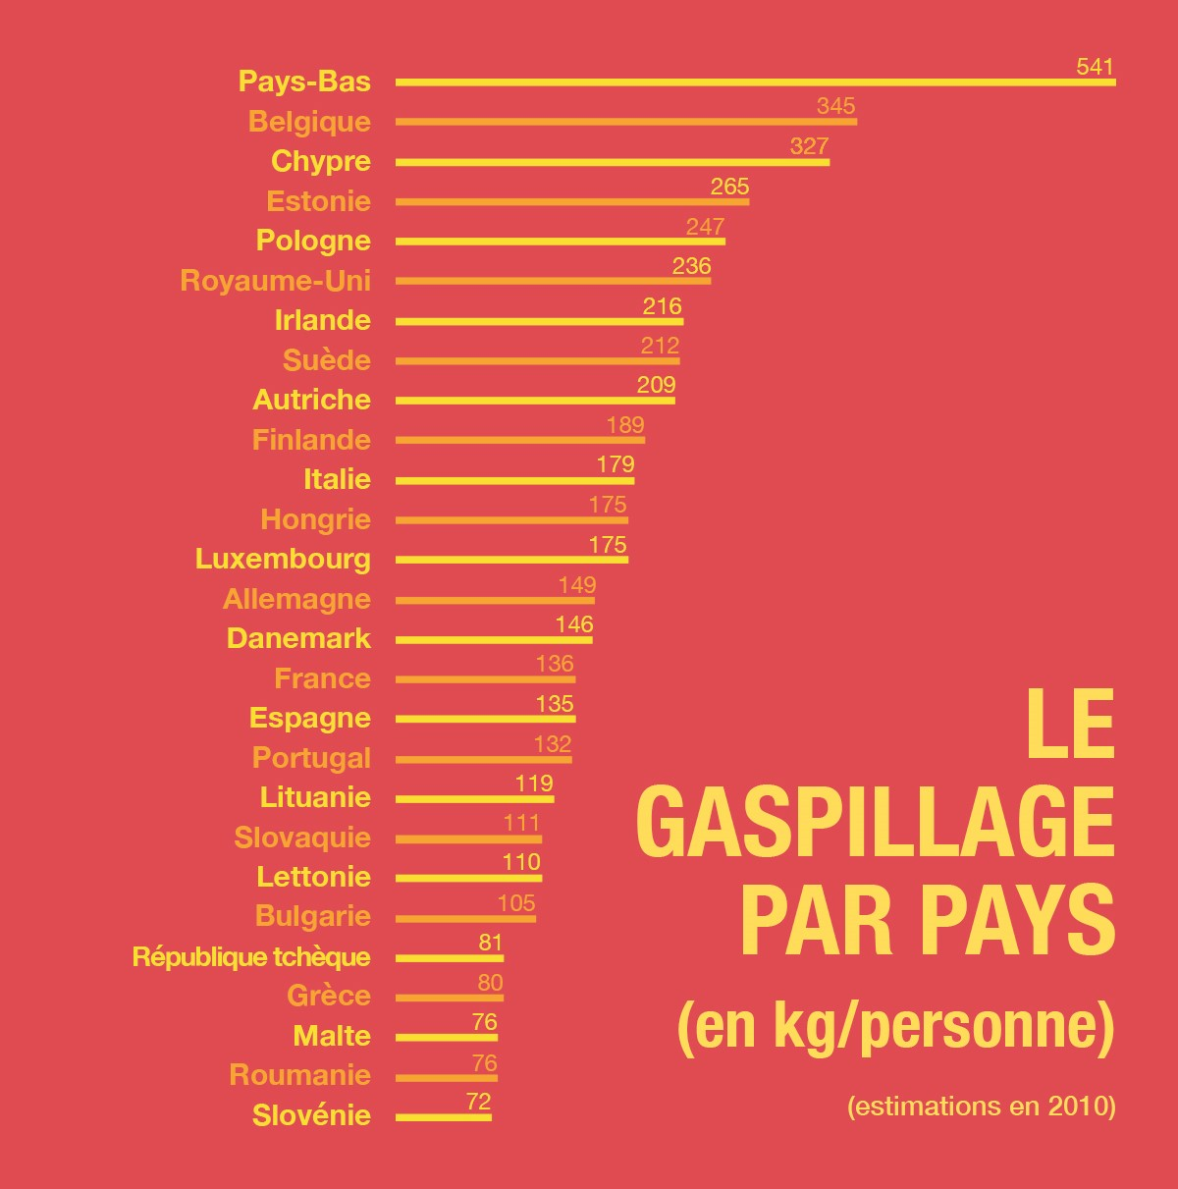
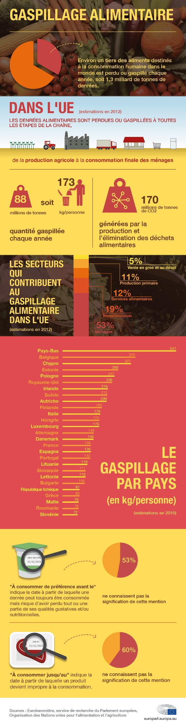
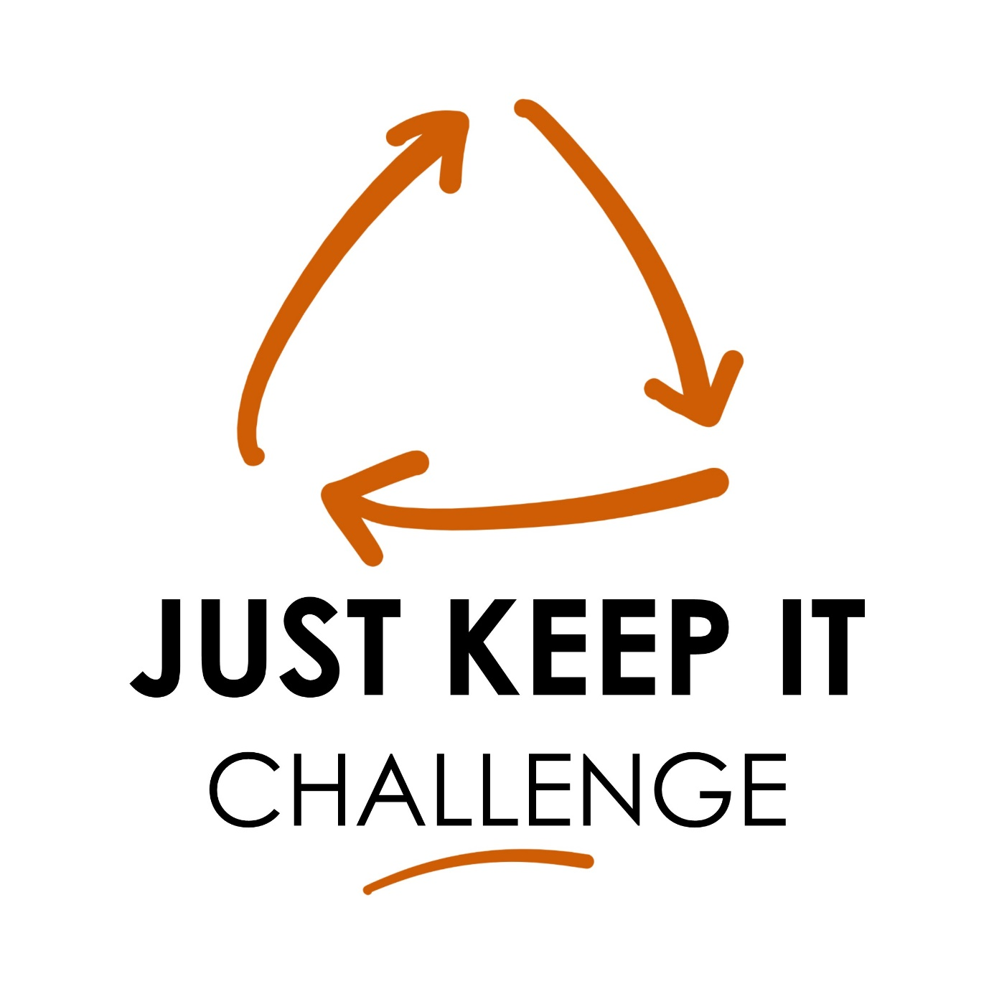
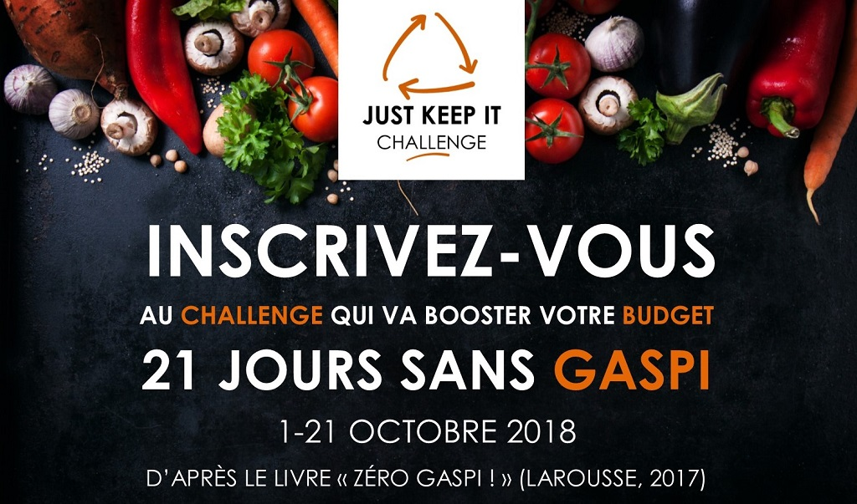
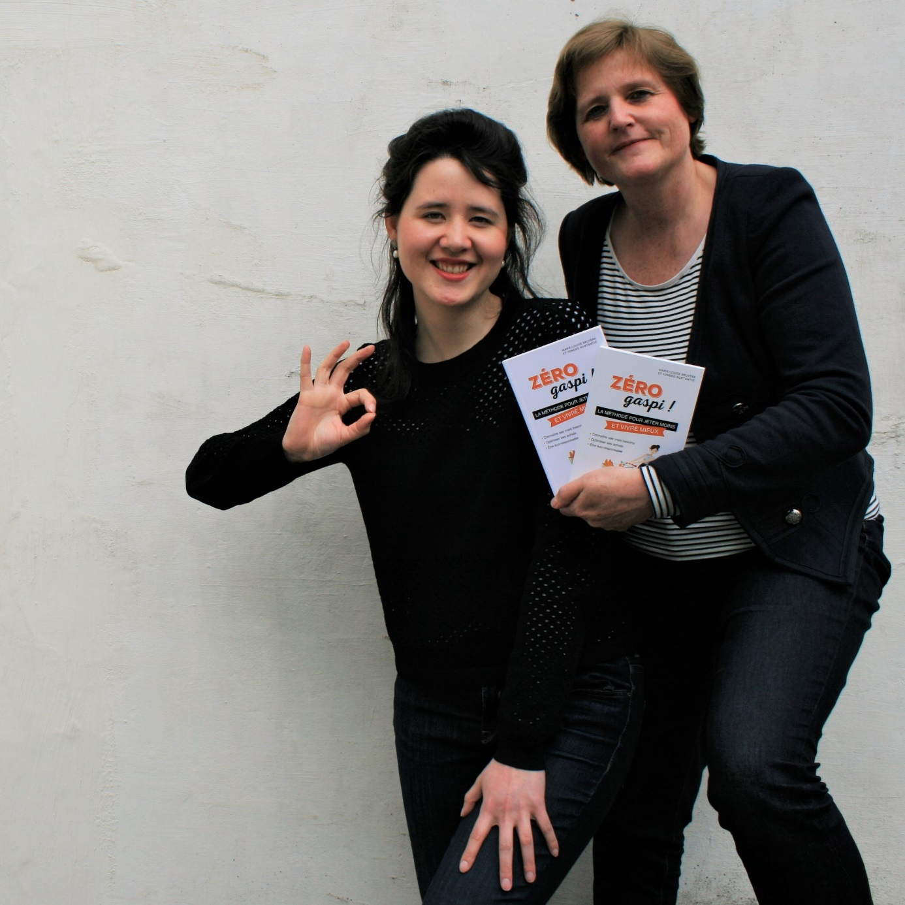
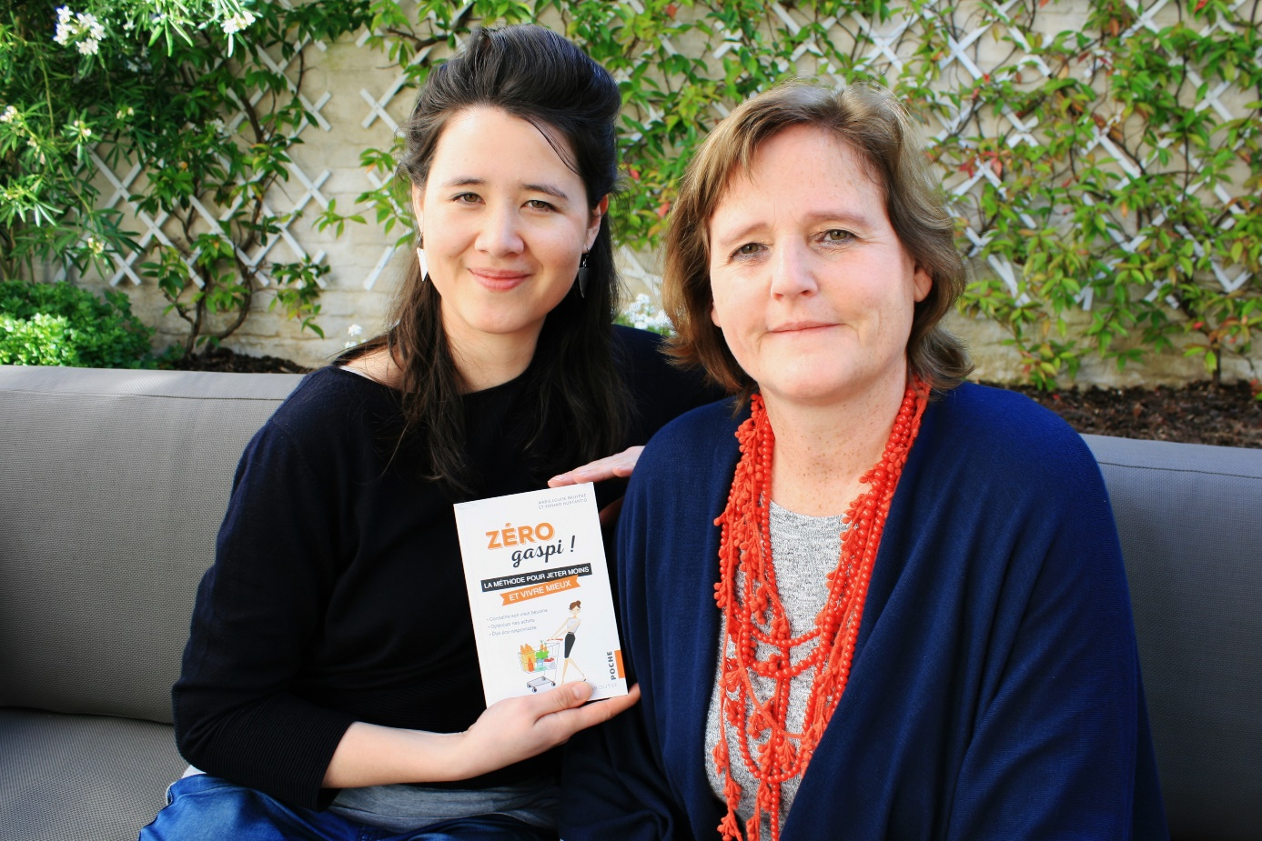
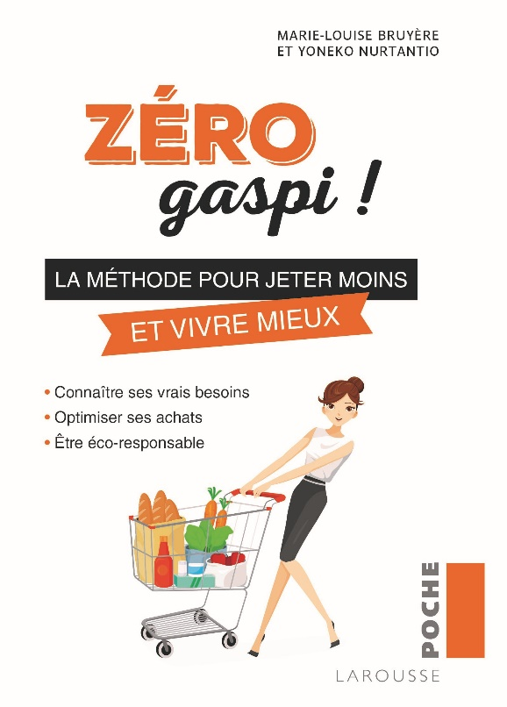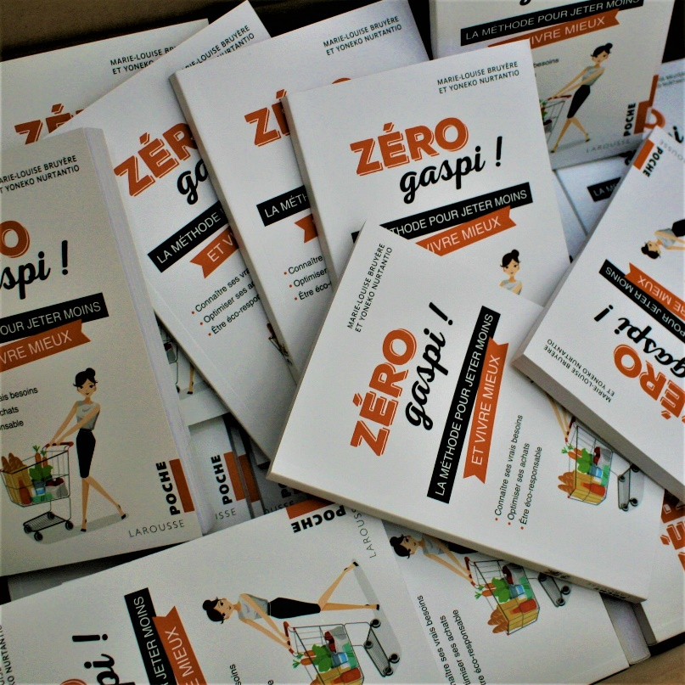

Source : 345kg : Parlement européen (cf. infra, illustrations) ; 15kg : Bruxelles environnement, « Le gaspillage alimentaire https://environnement.brussels/thematiques/alimentation/enjeux-et-impacts/le-gaspillage-alimentaire (consulté le 11/08/2018).
Extrait des statistiques en date du 13 octobre 2018.
La dépense familiale s’élève à 6 euros par jour et par personne en nourriture. Or, la moyenne française est de 10 euros (d’après TEST AVIS, « Quel est le budget alimentaire moyen des français en 2017 ? » Disponible sur : https://testavis.fr/budget-alimentaire-2016/ (consulté le 12 avril 2017)).

